Сделать правильный выбор в разрешении жизненных ситуаций помогут нашим детям правовые знания, которые воспитывают у них чувства собственного достоинства, самоуважения, ответственности за свой выбор и поступки.
Правовая культура личности выражается в овладении основами юридических знаний, в уважении к закону, сознательном соблюдении норм права, в понимании социальной и юридической ответственности.

Проблема подростковой преступности в настоящее время весьма актуальна. Факты свидетельствуют о расширении видов правонарушений, которые совершаются несовершеннолетними. Все чаще правонарушителями становятся девочки и малолетние дети. Сложность проблемы подтверждается повторными противоправными деяниями. Постоянное развитие средств связи и коммуникаций, увеличивающиеся возможности для общения, способствуют более быстрому распространению как позитивных, так и негативных явлений в подростковой среде.

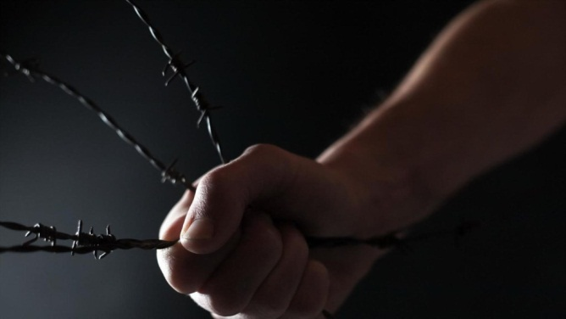

Во многом от родителей зависит жизненный путь ребенка, его здоровье, приоритеты и формы поведения. Важно научить его, показывая на многочисленных примерах, что существуют приемлемые и эффективные модели поведения, следуя которым он не рискует вступить в конфликт с законом.
Нам, взрослым — родителям, воспитателям, учителям, ответственным за будущее детей, следует приложить максимально возможные силы для воспитания их законопослушными и успешными гражданами нашей страны.
Соблюдайте закон сами, учите этому своих детей. Подведите их к нужному источнику знаний, не оставляя их без внимания, любви и заботы. Направляйте их в нужное и безопасное русло и результат будет радовать вас и приносить свои плоды.

УВАЖАЕМЫЕ РОДИТЕЛИ!
Законы воспитания - это первые законы, с которыми встречается ребёнок в своей жизни. Они помогают ему стать полноценным и достойным гражданином своей страны.

Ребенок сам выбирает тот путь, по которому пойдет, и этот путь зависит не только от его интересов, но и от заложенной у него системы ценностей, морально - правовых норм и правил.
Подросток реализует себя в семье, школе, среди сверстников. В силу возрастных особенностей он ищет образец поведения и способы решения проблем, ориентируется на этот пример и следует ему.

Участники областного межведомственного форума по вопросу правового просвещения несовершеннолетних
(г. Гомель, 6 июня 2019 г.)

ГУО «Средняя школа №13 г. Мозыря»

Памятка для родителей
«Правовое просвещение
несовершеннолетних»

г. Мозырь
2019

